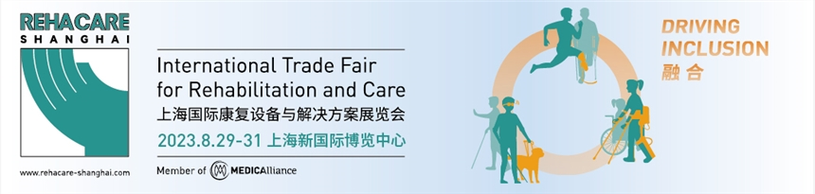

2023上海康复设备展/上海国际康复设备与解决方案展览会​

时间：2023年8月29-31日
地址：上海新国际博览中心
主办：杜塞尔多夫展览（上海）有限公司

展会简介

上海国际康复设备与解决方案展览会（REHACARE SHANGHAI）由德国杜塞尔多夫展览集团公司引入中国市场并由其子公司杜塞尔多夫展览（上海）有限公司主办。展会以“融合Driving Inclusion”为使命，致力于为中国的残障人士及其他康复需求人群建立专业的交流平台，促进残障人士深度社会融合。展会展示范围汇集智能康复，儿童康复，运动康复，骨关节辅助，沟通和信息辅助，移动辅助，康复设备及治疗，无障碍生活，医疗护理等领域，为康复全产业链构建精准的国际采供对接及交流平台。

中国康复产业经历了起步期（1980-1995年）、推广期（1996-2010年），并于2011年进入规范期。进入规范期以后，康复体系能够满足不同疾病类型的康复需求。且人们的康复意识逐渐增强。2016年，中国政府印发了《“健康中国2030”规划纲要》，这份文件是旨在提高人民健康水平的战略指导方针和行动计划，使中国尚年轻但快速发展的康复和老龄服务行业成为公众关注的焦点。

同期活动：

主论坛：全球康复医疗行业发展状况简介及未来趋势预判
（政策解读：“健康中国2030规划纲要”及“十四五规划”与国内康复产业一体化建设和发展
分论坛1-康复与辅助技术：转化，创新，可持续
分论坛2-运动康复
分论坛3-探索康复医学中心建设的创新发展
分论坛4-聚焦假肢矫形器与康复技术
分论坛5-慢性病康复
分论坛6-残疾人社会融合
分论坛7-携手助力视力障碍人群康复

参展范围：

1. 智能康复
- 3D打印技术
- 康复智能系统
- 可穿戴智能设备
- 虚拟现实情境互动类设备
- 护理机器人
- 康复机器人
2. 儿童康复
- 儿童玩具
- 儿童座椅、靠垫、压模座椅和配件
- 儿童护理床和床垫
- 儿童服饰、鞋
- 儿童家具及设备
- 儿童浴室辅助
- 儿童爬行辅助用品和滑板
- 儿童站立装置
- 儿童轮椅、车辆和配件
- 儿童助行器、助行车、拐杖
- 儿童治疗系统
3. 运动康复
- 功能训练系统
- 运动损伤康复解决方案
- 体质监测类
- 肌贴
- 运动护具
- 运动APP
- 运动补剂
4. 沟通和信息辅助
- 娱乐电子
- 电脑及电脑使用的辅助用品
- 电子通信辅助用品
- 言语障碍辅助用品
- 听障辅助用品
- 视障和盲人辅助用品
5. 骨关节辅助
- 护胫套
- 四肢矫形器和套具
- 矫形鞋和鞋跟
- 假肢和假肢系统
- 假肢配件，残肢袜
- 髋关节矫正器和髋关节外展矫正器
- 脊柱矫形器
6. 康复设备及治疗
- 护理和卫生用品
- 病员搬动、转向和升降辅助
- 防褥疮辅助
- 热疗和冷冻疗法
- 紫外线灯
- 动物疗法
- 治疗性玩具
- 站立和步行设备
- 言语治疗辅助
- 舒缓治疗类设备
- 疼痛治疗、冷疗
- 电刺激器、肌肉刺激器、神经刺激器
- 行动训练
- 水疗装置
- 按摩设备
- 磁场治疗仪
- 跑步机
- 定位辅助
- 爬行辅助
- 认知疗法
- 屈伸装置和伸缩桌
- 职业疗法配件
- 运动、力量训练和平衡训练设备
- 运动疗法
- 治疗床、按摩床及配件
- 人体工程学设备
7. 移动辅助
- 汽车和汽车改装
- 轮椅和车辆
- 行走辅助用品
8. 无障碍生活
- 其他配备
- 电子求助系统
- 厨房、浴室和卫生间区域
- 起居室和卧室区域
- 建筑和住房
9. 医疗护理
- 疼痛护理和敷料
- 造口用品
- 长期氧气治疗和人工呼吸
- 弹力袜及系统
- 导管、永久导管、一次性导管
- 失禁辅助
- 配药辅助
- 疝脱支撑器
- 管喂辅助
- 气管切开术辅助
- 营养咨询
- 急救设备
- 血压计
- 呼吸和吸入疗法辅助
- 呼吸装置
10. 协会、组织及服务
- 货物和辅助器具租赁
- 媒体
- 福利机构
- 康复治疗设施
- 医疗组织
- 社会团体及组织
- 专业协会和组织
​

展位价格

光地展位：1388元/m（20m起订）
智能康复区：1588元/m（20m起订，光地展位）
展位套餐A：1788元/m（9m起订）
展位套餐B：1988元/m（15m起订）

参展联系：

杜塞尔多夫展览（上海）有限公司
潘腾飞 招展经理
手机/微信：13482457338
网址：https://www.rehacare-shanghai.com

​

